Nghiên cứu đặc điểm địa kỹ thuật của phức hệ thạch học cát nguồn gốc sông biển Pleistocene trên (am^{S}Q₁³) khu vực quận 1 thành phố Hồ Chí Minh phục vụ xây dựng công trình ngầm đô thị
Nguyễn Văn Hùng^{1,}, Võ Nhật Luân², Bùi Văn Bình¹,, Phùng Hữu Hải¹, Nguyễn Tấn Sơn³
¹Trường Đại học Mỏ - Địa chất
²Công ty Cổ phần Đào tạo – Xây dựng và phát triển nguồn nhân lực sáu
³Công ty TNHH Nam Miền Trung

TÓM TẮT
Quận 1 thành phố Hồ Chí Minh là nơi tập trung nhiều cơ quan chính quyền của thành phố, các cơ quan, tổ chức nước ngoài và các tòa nhà cao ốc. Song song với việc phát triển hạ tầng cơ sở bên trên bề mặt đất, trong vài thập niên gần đây, không gian ngầm đô thị khu vực quận 1 nói riêng và Thành phố Hồ Chí Minh đã và đang được chú ý. Theo đánh giá sơ bộ, khu vực quận 1 thành phố Hồ Chí Minh có điều kiện địa kỹ thuật tốt hơn so với khu vực huyện Cần Giờ, Bình Chánh, Nhà Bè, quận 9,…Tuy nhiên, trong cấu trúc địa chất khu vực quận 1 lại xuất hiện lớp cát hạt mịn – thô kết cấu xốp – chặt vừa có nguồn gốc sông biển am^{S}Q₁³ có độ sâu xuất hiện từ trên mặt đến khoảng 35.0m. Với điều kiện bão hòa nước, khi xây dựng công trình ngầm trong phạm vi phân bố của lớp này, có thể xảy ra những hiện tượng bất lợi như nước chảy vào công trình ngầm, cát chảy, xói ngầm, bùng nền hay thậm trí là gây ra hóa lỏng. Bài viết này đề cập đến đặc điểm của phức hệ thạch học cát nguồn gốc sông biển Pleistocene trên am^{S}Q₁³ để phục vụ công tác quy hoạch, phát triển bền vững không gian ngầm đô thị khu vực quận 1 Thành phố Hồ Chí Minh.
Từ khóa: cát, không gian ngầm, quận 1, Thành phố Hồ Chí Minh.
- Đặt vấn đề
Quận 1 là nơi có vị thế quan trọng của thành phố Hồ Chí Minh. Đồng nghĩa với vị thế đó, cơ sở hạ tầng tại đây phát triển một cách chóng mặt. Nhu cầu nhà ở, cơ quan văn phòng, vui chơi, giải trí cũng như đi lại tại đây luôn trong tình trạng cấp bách. Trong những năm gần đây, không gian ngầm khu vực Thành phố Hồ Chí Minh nói chung và khu vực Quận 1 nói riêng đã nhận được sự quan tâm rất lớn cảu các ban ngành Thành Phố.
Theo sở Quy hoạch – Kiến Trúc Thành phố Hồ Chí Minh, nhu cầu khai thác không gian ngầm vào mục đích phát triển kinh tế - xa hội của Thành phố là vô cùng cấp thiết. Tuy nhiên, việc xây dựng công trình ngầm đòi hỏi chi phí đầu tư lớn và có ảnh hưởng nhất định đến địa chất, môi trường, nguồn ngước,…Do vậy, cần nghiên cứu thật kỹ nội dung quy hoạch để có những dự báo và định hướng phát triển tốt cho mục đích này. Vấn đề quy hoạch và sử dụng không gian xây dựng ngầm ở thành phố phải đảm bảo sử dụng tài nguyên đất hợp lý, hiệu quả, đảm bảo kết nối tương thích và đồng bộ giữa không gian ngầm và các công trình hiện hữu trên mặt đất, đảm bảo yêu cầu môi trường, nguồn nước ngầm và an ninh, quốc phòng. Việc xây dựng các công trình ngầm là vô cùng phức tạp, đặc biệt với công trình ngầm đô thị. Khi xây dựng những công trình trên, mức độ phức tạp tăng hơn rất nhiều so với các công trình trên mặt đất, nếu xảy ra sai sót, rất khó có thể sửa chữa. Vì thế, các nhà khoa học quan niệm quy hoạch không gian ngầm đô thị có tính vĩnh cửu. Hiện nay, các tuyến metro đang dần được đầu tư và xây dựng ở Thành phố Hồ Chí Minh như tuyến Metro số 1, số 2 (đang triển khai) và tuyển số 3, số 4 (đã được quy hoạch).
Song song với quá trình phát triển không gian ngầm, vấn đề ổn định của nền đất xung quanh công trình ngầm và tác động của môi trường địa chất đến công trình ngầm cần được lưu ý. Đặc điểm phân bố, thành phần vật chất, tính chất cơ lý của đất đá là những yếu tố cần làm rõ để đánh giá tác động của chúng với quá trình thi công, xây dựng và sử dụng công trình ngầm. Theo các tài liệu khảo sát, khu vực Quận 1 có lớp cát hạt mịn-trung, kết cấu xốp – chặt vừa phân bố ở độ sâu không lớn lắm (trên dưới 10m). Khi thi công xây dựng công trình ngầm cũng như khi đưa các công trình này đi vào sử dụng, sẽ xảy ra các vấn đề địa chất công trình mà có thể tác động dẫn cản trở quá trình thi công, hoạt động kinh tế bình thường của công trình. Có thể nói, phức hệ thạch học này có tính nhạy cảm khi có những tác động công trình liên quan đến chúng. Từ đó, nghiên cứu tính chất địa kỹ thuật của các tầng, lớp địa chất, đặc biệt là phức hệ thạch học cát nguồn gốc sông biển Pleisstocene trên phân bố ở khu vực Quận 1 Thành phố Hồ Chí Minh là điều cần thiết.
- Đặc điểm địa kỹ thuật của phức hệ thạch học cát có nguồn gốc sông biển am^{S}Q₁³ khu vực quận 1 thành phố Hồ Chí Minh
- Đặc điểm phân bố
Phức hệ thạch học cát nguồn gốc sông biển Pleistocene trên am^{S}Q₁³ phân bố rộng khắp khu vực quận 1 thành phố Hồ Chí Minh trừ một số vị trí tại phường Bến Nghé, Đa Kao, Bến Thành, Nguyễn Cư Trinh, Cầu Kho, Phạm Ngũ Lão,… Phức hệ thạch học này thường phân bố dưới các phức hệ thạch học thuộc loạt thạch học biển, sông biển đầm lầy, sông biển Holocene và nằm trên các phức hệ thạch học thuộc loạt thạch học sông biển Pleistocene, sông biển Pliocene. Chiều sâu bắt gặp của phức hệ này từ trên mặt (phường Tân Định, Cầu Kho, Đa Kao) đến độ sâu lớn hơn 30.0m (phường Bến Thành, Cô Giang, Bến Nghé).. Chiều sâu đáy lớp này biến đổi từ 1.8m (phường Tân Định) đến hơn 40.0m (phường Nguyễn Cư Trinh, Đa Kao, Bến Nghé, Tân Định, Bến Thành,…). Bề dày nhỏ nhất của phức hệ thạch học này là 1.5m (phường Nguyễn Cư Trinh, Cầu Kho), lớn nhất là gần 40.0m (phường Cầu Kho, Nguyễn Cư Trinh), cá biệt tại hố khoan tại công trình xây dựng phòng Quản lý xuất nhập cảnh (161 Nguyễn Du, phường Bến Thành) chiều dày lớp cát là 59.6m. Chiều dày trung bình của phức hệ thạch học này khoảng 15.0m (Liên đoàn quy hoạch và điều tra tài nguyên nước miền Nam, 2010). Đặc điểm phân bố của phức hệ thạch học này tại một số nơi trong khu vực quận 1 Thành phố Hồ Chí Minh được thể hiện trong bảng 1.
Bảng 1. Đặc điểm phân bố của phức hệ thạch học cát nguồn gốc sông biển Pleistocene trên phân bố tại quận 1 Thành phố Hồ Chí Minh
STT | Địa điểm | Chiều sâu mặt lớp |  | Chiều sâu đáy lớp |  | Chiều dày
STT | Địa điểm | Nhỏ nhất | Lớn nhất | Nhỏ nhất | Lớn nhất | Nhỏ nhất | Lớn nhất
1 | Bến Nghé | 1.6 | 32.5 | 6.5 | 42.1 | 1.8 | 35.6
2 | Bến Thành | 0.6 | 35.5 | 6.8 | 60.2 | 1.0 | 59.6
3 | Cầu Kho | 0.0 | 11.5 | 3.0 | 49.5 | 1.5 | 39.9
4 | Cầu Ông Lãnh | 3.5 | 13.0 | 11.0 | 28.0 | 4.0 | 19.5
5 | Cô Giang | 4.4 | 35.0 | 10.0 | 45.8 | 2.4 | 35.6
6 | Đa Kao | 0.0 | 17.0 | 3.5 | 40.0 | 2.4 | 32.2
7 | Nguyễn Cư Trinh | 0.5 | 15.0 | 2.0 | 48.0 | 1.5 | 39.8
8 | Nguyễn Thái Bình | 4.7 | 18.5 | 10.0 | 40.0 | 1.9 | 32.0
9 | Phạm Ngũ Lão | 5.5 | 17.4 | 10.5 | 40.5 | 2.6 | 33.0
10 | Tân Định | 0.0 | 18.5 | 1.8 | 34.5 | 1.8 | 21.8

- Thành phần hạt
Trong nghiên cứu địa chất công trình phục vụ xây dựng ngầm, đặc biệt là với đất loại cát, thành phần hạt là đối tượng nghiên cứu chủ yếu. Dựa trên kết quả thí nghiệm của 1625 mẫu thuộc phức hệ cát nguồn gốc sông biển Pleistocene trên am^{S}Q₁³ khu vực quận 1 thành phố Hồ Chí Minh (Liên đoàn quy hoạch và điều tra tài nguyên nước miền Nam, 2010), thành phần hạt trung bình của mẫu được biểu diễn theo hình 1.
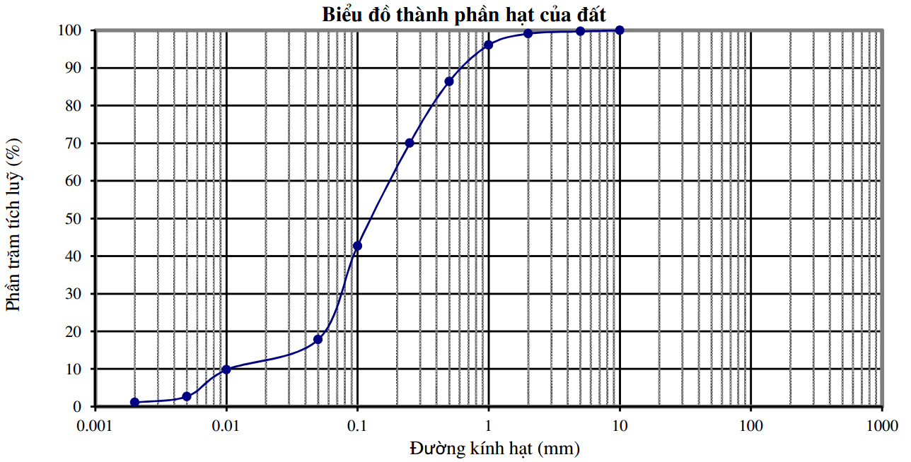
Hình 1. Biểu đồ thành phần hạt của phức hệ thạch học cát nguồn gốc sông biển Pleistocene trên m^{S}Q₁³ khu vực quận 1 thành phố Hồ Chí Minh
Có thể thấy, phức hệ thạch học cát nguồn gốc biển Pleistocene trên am^{S}Q₁³ khu vực Quận 1 thành phố Hồ Chí Minh thuộc loại cát hạt thô (TCVN 9362:2012).Một số chỉ tiêu có thể tính dựa trên thành phần hạt trung bình của phức hệ thạch học này: Cu = 18.2; Cc=3.5 (TCVN 4198 : 2012). Theo TCVN 5747:1993 phức hệ thạch học cát có nguồn gốc biển Pleistocene trên ở quận 1 Thành phố Hồ Chí Minh có cấp phối kém. Do đó, đất kém chặt, nhạy cảm với tác dụng của dòng thấm.
- Tính chất cơ lý
Dựa trên kết quả thí nghiệm trong phòng và hiện trường, tính chất cơ lý của phức hệ thạch học cát nguồn gốc sông biển Pleistocene trên am^{S}Q₁³ khu vực Quận 1 thành phố Hồ Chí Minh được thể hiện ở bảng 2.
Bảng 2. Tính chất cơ lý của phức hệ thạch học cát nguồn gốc sông biển Pleistocene trên am^{S}Q13 khu vực Quận 1 thành phố Hồ Chí Minh ( Liên đoàn quy hoạch và điều tra tài nguyên nước miền Nam, 2010)

STT | Các chỉ tiêu cơ lý đất | Đơn vị | Trung bình | Lớn nhất | Nhỏ nhất | σ | V | Số  mẫu
1 | Khối lượng riêng, γ_{S} | g/cm³ | 2.66 | 2.76 | 2.59 | 0.01 | 0.004 | 1625
2 | Môđun tổng biến dạng, E₀ | kG/cm² | 112.2 | 253.6 | 34.4 | 39.31 | 0.155 | 1675
3 | Sức kháng xuyên tiêu chuẩn, N | Số búa | 16.23 | 46 | 2 | 6.31 | 0.137 | 1675
Qua tính chất cơ lý của phức hệ này, có thể thấy, kết cấu của nó biến đổi từ xốp đến chặt vừa, trong đó, số búa dao động trong khoảng từ 2 đến 46 búa. Tần suất của giá trị SPT được thể hiện trong hình 2.
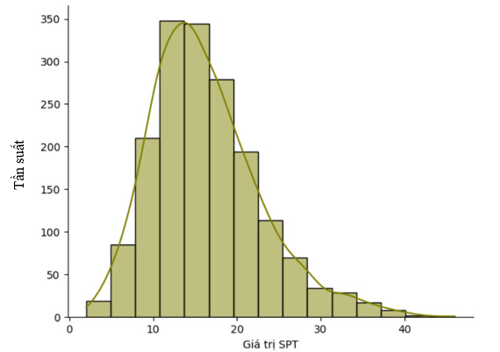
Hình 2. Biểu đồ tần số giá trị SPT của phức hệ thạch học cát nguồn gốc sông biển Pleistocene trên am^{S}Q₁³ khu vực quận 1 Thành phố Hồ Chí Minh
- Đặc điểm địa chất thủy văn
Qua các tài liệu khảo sát, có thể thấy mực nước ổn định trong các hố khoan tại khu vực quận 1 Thành phố Hồ Chí Minh dao động từ 0.3m (phường Cô Giang, Nguyễn Cư Trinh, Bến Nghé) đến hơn 8.5m (phường Bến Nghé, Đa Kao), trung bình là 2.5m. (Liên đoàn quy hoạch và điều tra tài nguyên nước miền Nam, 2010)
Theo kết quả đánh giá, nước tồn tại trong phức hệ thạch học cát nguồn gốc sông biển Pleistocene trên am^{S}Q₁³ khu vực quận 1 Thành phố Hồ Chí Minh có tính ăn mòn rửa lũa và ăn mòn cacbonic nhẹ.(Liên đoàn quy hoạch và điều tra tài nguyên nước miền Nam, 2010)
- Đánh giá sơ bộ ảnh hưởng của phức hệ thạch học cát nguồn gốc sông biển Pleistocene trên am^{S}Q₁³ đến không gian ngầm đô thị khu vực quận 1 Thành phố Hồ Chí Minh
3.1. Đặc điểm không gian ngầm đô thị
Theo Nguyễn Hồng Tiến (2006), không gian ngầm là phần không gian dưới mặt đất được khai thác, sử dụng để phục vụ xây dựng và phát triển đô thị. Các loại công trình ngầm trong đô thị được phân thành nhiều loại khác nhau, tùy thuộc vào tính chất, quy mô, mục đích sử dụng, các yêu cầu về công nghệ,… Để đơn giản hóa trong quá trình nghiên cứu và sử dụng, có thể phân công trình ngầm thành các loại:
- Công trình hạ tầng kỹ thuật ngầm: công trình đường ống cấp nước, thoát nước, cấp nhiệt, khí, điện, thông tin liên lạc,…
- Công trình giao thông ngầm đô thị: Hầm đường ô tô, hầm đường sắt, hầm cho người đi bộ;
- Công trình ngầm tổ hợp: công trình văn hóa, thể thao, thương mại, dịch vụ, văn phòng, nhà ga, bãi đỗ xe ngầm.
- Phần ngầm của các công trình xây dựng.
Theo chiều sâu, có thể phân chia các không gian ngầm đô thị phục vụ cho công trình phân bố ở độ sâu nhỏ (công trình hạ tầng kỹ thuật,…) và độ sâu lớn (các tuyến metro ngầm,…).
Tại khu vực quận 1 nói riêng và khu vực Thành phố Hồ Chí Minh nói chung, các công trình phân bố trong không gian ngầm đô thị hiện nay chủ yếu là các công trình ngầm phân bố ở độ sâu không lớn lắm. Trong những năm gần đây, các công trình ngầm sâu đã dần được nghiên cứu, quy hoạch và triển khai thực hiện. Có thể lấy ví dụ, tuyến metro số 1 là một tuyến đường sắt đô thị thuộc hệ thống đường sắt đô thị Thành phố Hồ Chí Minh, đang được xây dựng. Tuyến đường sắt này có đoạn đi ngầm dài 2,6 km qua 3 ga và đoạn đi trên cao 17,1 km qua 11 ga, tổng chiều dài là 19,7 km. Trong đó, ga Bến Thành có chiều sâu là 32m, ga Ba Son là 17.0m.
3.2. Đánh giá sơ bộ ảnh hưởng của phức hệ thạch học cát nguồn gốc sông biển Pleistocene trên am^{S}Q₁³ đến không gian ngầm đô thị khu vực quận 1 Thành phố Hồ Chí Minh
Dựa trên đặc điểm địa kỹ thuật của phức hệ thạch học cát nguồn gốc sông biển Pleistocene trên am^{S}Q₁³ và đặc điểm không gian ngầm đô thị, có thể chỉ ra một số ảnh hưởng chính của phức hệ thạch học này trong quá trình thi công, sử dụng các công trình ngầm như: xói ngầm, nước chảy hố móng, nước chảy vào công trình ngầm, sụt, lở, thậm chí là hóa lỏng của cát.
3.2.1. Vấn đề xói ngầm
Xói ngầm là hiện tượng dòng thấm moi, chuyển các hạt nhỏ qua lỗ rỗng của các hạt lớn hoặt vật chất lấp nhét trong đá nứt nẻ đi ra ngoài. Còn cát chảy là hiện tượng di chuyển của cát ra khỏi trạng thái tồn tại dưới tác dụng của dòng thấm. Cả hai hiện tượng này đều liên quan đến dòng thấm, làm độ rỗng của nền tăng lên, gây nguy hiểm cho công trình nằm bên cạnh hoặc trên nó
Theo V.X. Ixtomina (1957), xói ngầm xảy ra khi đất có hệ số không đều hạt Cu >10, đặc biệt khi Cu>20 thì xói ngầm xảy ra mãnh liệt. (Tô Xuân Vu, 2019)
Qua phân tích đặc điểm địa kỹ thuật của phức hệ thạch học cát nguồn gốc sông biển Pleistocene trên am^{S}Q₁³ khu vực quận 1 Thành phố Hồ Chí Minh, có thể thấy phức hệ thạch học này hầu như bão hòa nước. Phức hệ này có hệ số không đều hạt trung bình Cu=18.2. Do đó, vấn đề xói ngầm hoàn toàn có thể xảy ra khi thi công, xây dựng và sử dụng không gian ngầm tại đây. Có thể lấy ví dụ, ngày 09 tháng 10 năm 2007, phần lớn tòa nhà 2 tầng của Viện Khoa học Xã hội vùng Nam Bộ (số 49 Nguyễn Thị Minh Khai, quận 1, Thành phố Hồ Chí Minh) đã bị đổ sập. Nguyên nhân sau đó được các nhà khoa học nhận định là do việc thi công, xây dựng công trình cao ốc Pacific với 6 tầng hầm ngay bên cạnh (43-47 Nguyễn Thị Minh Khai). Các cơ quan chức năng xác định sự cố này có nguyên nhân do chất lượng thi công các biện pháp gia cố cho việc xây dựng tầng ngầm có nhiều khuyến khuyết gây ra sự cố thoát nước qua các lỗ hổng trong tường vây, cát bị xói và tạo ra lỗ hổng lớn dưới nền của công trình bên cạnh. Hình 3 thể hiện địa tầng khu xây dựng tòa cao ốc Pacific 43-47 Nguyễn Thị Minh Khai. (Báo Vnexpress, 2007). Qua đó, ta có thể đánh giá khả năng xảy ra xói ngầm tại khu vực này.
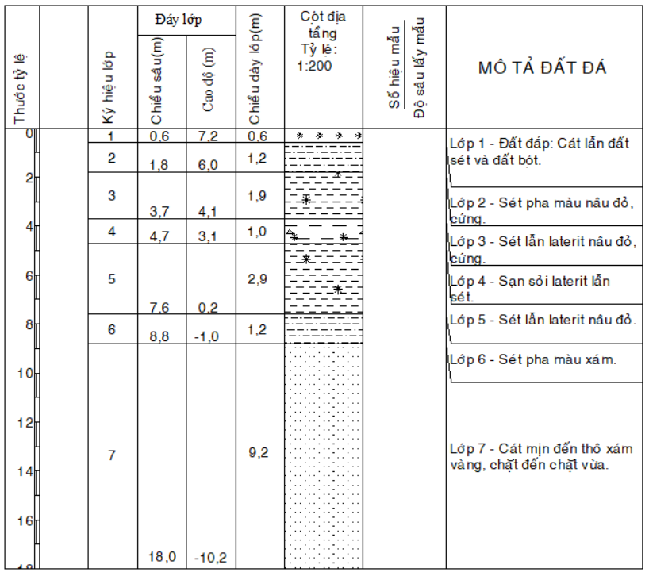
Hình 3. Trụ hố khoan công trình xây dựng tòa cao ốc Pacific 43-47 Nguyễn Thị Minh Khai (Liên đoàn quy hoạch và điều tra tài nguyên nước miền Nam, 2010)
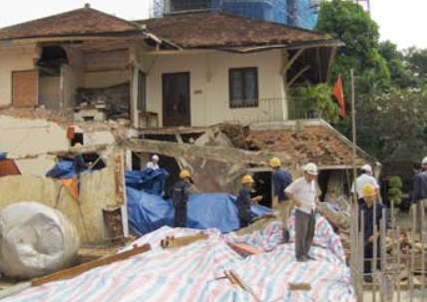
Hình 4. Phần còn lại của tòa nhà hai tầng Viện Khoa học Xã hội vùng Nam Bộ (Báo Vnexpress, 2007)
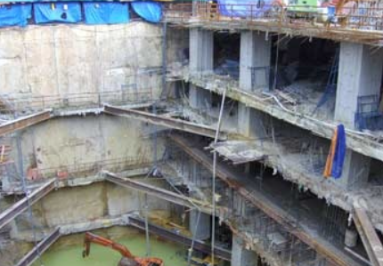
Hình 5. Thi công xây dựng tầm hầm tòa cao ốc Pacific 43-47 Nguyễn Thị Minh Khai(Báo Vnexpress, 2007)
Dựa vào các thông tin về địa tầng, hệ số thấm, độ lỗ rỗng của các lớp đất, sử dụng phần mềm Geostudio 2018 kiểm toán ổn định thấm tại hố móng tòa cao ốc Pacific 43-47 Nguyễn Thị Minh Khai. Kết quả được thể hiện trong hình 6.
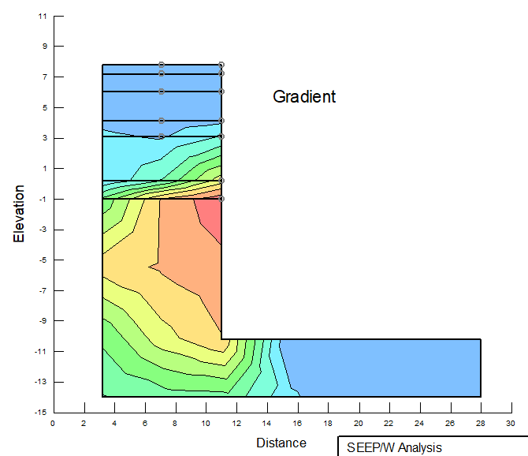
Hình 6. Phân tích gradient hố móng tòa cao ốc Pacific 43-47 Nguyễn Thị Minh Khai
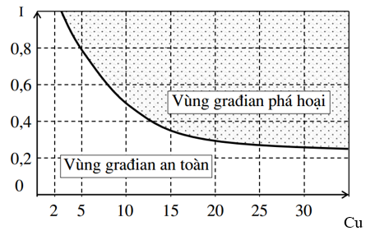
Hinh 7. Đồ thị đánh giá khả năng phát triển xói ngầm (Tô Xuân Vu, 2019)
Dựa vào đồ thị hình 7, có thể thấy, hệ số không đều hạt của lớp 7 Cu = 12, do đó, gradient giới hạn I= 0.48. Ta thấy, gradient lớn nhất qua mô hình là 1. Do vậy, hiện tượng xói ngầm xảy ra.
3.2.2. Vấn đề nước chảy vào hố móng
Có thể thấy rằng, mực nước ổn định trong các hố khoan tại khu vực quận 1 Thành phố Hồ Chí Minh phân bố ở độ sâu khá nông (trung bình khoảng 2.5m). Do đó, khi xây dựng công trình ngầm, kể cả công trình ngầm nông và công trình ngầm sâu có liên quan đến phức hệ thạch học cát có nguồn gốc biển Pleistocene này đều bị ảnh hưởng bởi vấn đề nước chảy hố móng.
3.2.3. Vấn đề cát chảy
Cát chảy là hiện tượng di chuyển của cát ra khỏi trạng thái tồn tại dưới tác dụng của dòng thấm. Hiện tượng này đều liên quan đến dòng thấm, làm độ rỗng của nền tăng lên, gây nguy hiểm cho công trình nằm bên cạnh hoặc trên nó
Theo V.X. Ixtomina (1957), Cu < 10, hiện tượng cát chảy có thể xảy ra. Tại một số nơi ở khu vực quận 1 Thành phố Hồ Chí Minh, thành phần hạt của phức hệ thạch học cát nguồn gốc sông biển Pleisocene trên thuộc loại cát hạt mịn (phường Bến Nghé, Bến Thành, Nguyễn Cư Trinh,...). Tại một vài vị trí, Cu=2-5. Thêm nữa, tại khu vực quận 1, loại đất này thường bão hòa nước. Do vậy, vấn đề sụt, lở khi khai đào công trình ngầm có liên quan đến loại đất này hoàn toàn có thể xảy ra.
Ngày 31 tháng 10 năm 2007, chung cư Nguyễn Siêu cũng bị lún nứt khi thi công xây dựng tòa cao ốc Sài Gòn Residences tại phường Bến Nghé, Quận 1 Thành phố Hồ Chí Minh.
3.2.4. Vấn đề hóa lỏng của cát
Hóa lỏng có thể định nghĩa là sự thay đổi trạng thái của đất từ trạng thái rắn sang trạng thái lỏng, do áp lực nước lỗ rỗng tăng lên, làm giảm áp lực hữu hiệu trong điều kiện không thoát nước (Marcuson, W. E., III, 1978). Theo đó, hóa lỏng sẽ phụ thuộc rất nhiều yếu tố, trong đó, yếu tố mực nước dưới đất, thành phần hạt của đất, yếu tố tải trọng động tác dụng là những yếu tố chủ đạo. Trước đây, đã có nghiên cứu về hiện tượng hóa lỏng tại khu vực Thành Phố Hồ Chí Minh.
Võ Phán và Nguyễn Đức Huy (2016) đã ngiên cứu, đánh giá sức chịu tải của nền cát hóa lỏng dưới móng bè khu vực quận 1 Thành phố Hồ Chí Minh. Kết quả nghiên cứu chỉ ra rắng, sức chịu tải của nền cát dưới móng bè cho địa chất quận 1 giảm khi tăng cấp động đất tác dụng. Khi xảy ra động đất cấp VII, sức chịu tải của nền giảm 42.62% đến 49.0% theo các cách tính khác nhau.
Dù được xác định là vùng ít có nguy cơ, nhưng mức độ thiệt hại lại được xác định là cao, cấp 7/12, nếu như Thành phố Hồ Chí Minh xảy ra động đất. Theo Huỳnh Ngọc Sáng, Đại học Quốc gia Thành phố Hồ Chí Minh, nguy cơ hóa lỏng ở Thành phố Hồ Chí Minh là rất cao, kể cả khi không có động đất (Báo khoa học, 2010).
Theo phụ lục H của tiêu chuẩn TCVN 9386 : 2012, khu vực quận 1 Thành phố Hồ Chí Minh có gia tốc nền là 0.0848g. Thực tế, ngày 08 tháng 11 năm 2005, một cơn địa chấn đã làm rung chuyển Thành phố Hồ Chí Minh và các tỉnh miền Đông và lan truyền tới các tỉnh Khánh Hòa, vùng Tây Nguyên. Hơn nữa, tải trọng động còn do các nguyên nhân khác như tải trọng do tàu chạy, móng máy. Ở khu vực này đang xây dựng các tuyến metro. Do vậy, tải trọng động tác dụng gây hóa lỏng không những là tải trọng do động đất mà còn do quá trình vận hành, khai thác các tuyến metro. Theo phân tích đặc điểm địa kỹ thuật của phức hệ thạch học cát nguồn gốc sông biển Pleistocene trên ở khu vực Quận 1 Thành phố Hồ Chí Minh, có thể thấy, phức hệ thạch học này có khả năng xảy ra hóa lỏng. Hình 8 thể hiện kết quả đánh giá khả năng hóa lỏng tại khu xây dựng tòa nhà International Plaza, số 343 Phạm Ngũ Lão, quận 1 Thành phố Hồ Chí Minh. Kết quả cho thấy, khoảng độ sâu từ 6.5-15.5m, hệ số an toàn hóa lỏng Fs<1, đây là vùng nguy cơ xảy ra hóa lỏng.
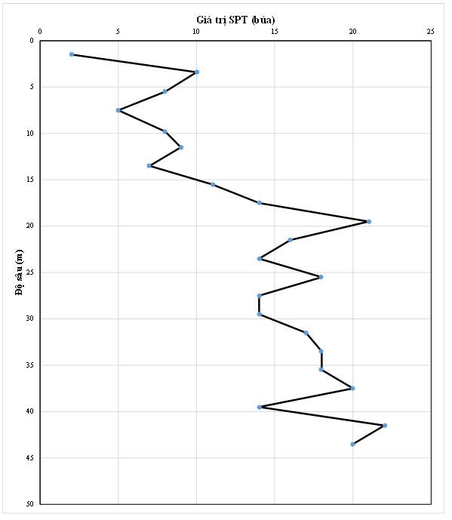 | 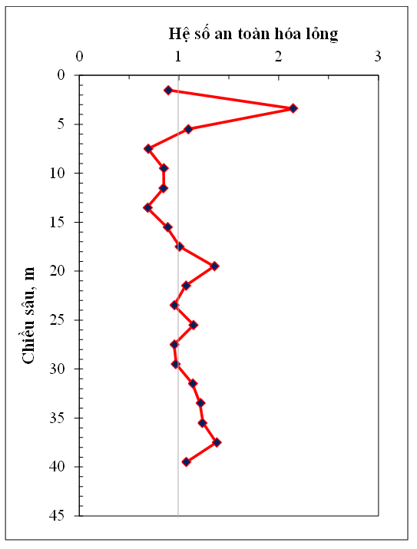
(a) | (b)
Hình 8. Biểu đồ giá trị SPT theo độ sâu (a) và kết quả đánh giá hóa lỏng tại khu xây dựng nhà International Plaza, số 343 Phạm Ngũ Lão, quận 1 Thành phố Hồ Chí Minh (b)
- Kết luận
Qua đánh giá, phân tích tổng hợp các tài liệu thu thập, có thể đưa ra được một số kết luận như sau:
- Phức hệ thạch học cát có nguồn gốc sông biển Pleistocene trên phân bố ở khu vực quận 1 Thành phố Hồ Chí Minh có thành phần hạt trung bình được xếp vào loại đất cát hạt thô. Thông qua kết quả thí nghiệm xuyên tiêu chuẩn ngoài hiện trường (SPT), kết cấu của loại đất này là chặt vừa;
- Mực nước tình trong hố khoan tại khu vực quận 1 Thành phố Hồ Chí Minh khá thấp, điều này ảnh hưởng tới công tác thi công, xây dựng, sử dụng những công trình có phần ngầm đặt dưới nó;
- Trong công tác quy hoạch, phát triển bền vững không gian ngầm đô thị khu vực quận 1 Thành phố Hồ Chí Minh, cần lưu ý tới phức hệ thạch học này khi bố trí không gian ngầm trong, trên nó. Các vấn đề có thể kể đến là xói ngầm, nước chảy vào công trình ngầm, cát chảy, hóa lỏng,...
- Cần đánh giá chi tiết hơn những vấn đề có thể xảy ra khi thi công xây dựng công trình ngầm không những tại khu vực Quận 1 mà tại những nơi có định hướng phát triển không gian ngầm đô thị.
- Trong tương lai, có thể nghiên cứu chi tiết vấn đề hóa lỏng cho khu vực Thành phố Hồ Chí Minh để phục vụ quy hoạch, phát triển bền vững không gian ngầm đô thị.
Lời cảm ơn
Bài báo là một phần trong đề tài cấp cơ sở tại Trường Đại học Mỏ - Địa chất. Tác giả xin trân trọng cảm ơn Trường Đại học Mỏ - Địa chất đã tài trợ kinh phí thực hiện đề tài. Ngoài ra, xin trân trọng cảm ơn Phòng thí nghiệm Địa kỹ thuật công trình – Trường Đại học Mỏ - Địa chất đã giúp đỡ tác giả hoàn thiện bài báo này.
Tài liệu tham khảo
https://khoahoc.tv/tp-hcm-da-co-ban-do-dong-dat-27991
https://vnexpress.net/sap-vien-khoa-hoc-xa-hoi-da-duoc-canh-bao-truoc-2091672.html.
Marcuson, W. E., III, 1978. Definition of Terms Related to Liquefaction. Journal of Geotechnical Engineering, ASCE.
Nguyễn Hồng Tiến, 2006. Không gian ngầm đô thị. Tạp chí Quy hoạch Xây dựng, số 22/2006.
Liên đoàn quy hoạch và điều tra tài nguyên nước miền Nam, 2010. Biên hội bản đồ địa chất, bản đồ địa chất thủy văn và bản đồ địa chất công trình Thành phố Hồ Chí Minh, tỷ lệ 1/50.000.
TCVN 9386 : 2012 - Thiết kế công trình chịu động đất.
TCVN 9362 : 2012 - Thiết kế nền nhà và công trình.
TCVN 4198 : 2012 – Đất xây dựng – Phương pháp phân tích thành phần hạt trong phòng thí nghiệm.
TCVN 5747: 1993 – Đất xây dựng – Phân loại.
Tô Xuân Vu, 2019. Giáo trình địa chất công trình. Trường đại học Mỏ - Địa chất.
Võ Phán, Nguyễn Đức Huy, 2016. Đánh giá sức chịu tải của nền cát hóa lỏng dưới móng bè. Tạp chí khoa học Trường Đại học Mở TP. Hồ Chí Minh.

* Tác giả liên hệ Email: nguyenvanhung.dcct@humg.edu.vn

